采矿用氮气发生器（制氮机）

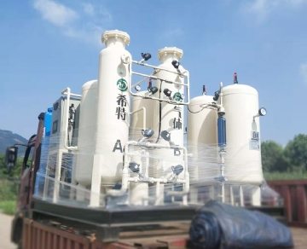
大量氮气对镍的提取过程至关重要。如果没有氮气，镍矿开采过程可能会停止生产。
如何在镍矿开采中使用氮气
从镍矿中提取原材料时，原材料会“按原样”进入加工厂。在加工设施中，镍从原材料中分离出来，并被用于进一步加工。氮是这个过程的关键部分；如果没有大量氮气，镍提取过程将不可避免地陷入停止状态。
为什么现场氮对非洲的采矿至关重要
非洲的镍矿通常位于非常荒凉或偏远的地方，因此几乎不可能或至少极其昂贵地使用液氮。不仅如此，由于不得不依赖液氮输送，矿山往往无法继续镍提取过程所需的供应。如果由于缺乏氮气供应而要求关闭该矿，根据该矿的规模，每天可能会造成超过1000000美元的收入损失。
相反，有了现场氮气膜发生器，非洲的镍矿能够持续供应氮气。他们不会因为恶劣的天气或送货卡车的其他延误而关闭。现场氮气是矿井获得可靠、稳定氮气供应的唯一途径，以保持矿井以最大效率运行。
为什么使用现场气体系统的氮气发生器
我们的氮气发生器为矿山提供可靠的氮气供应，在世界范围内闻名。我们的现场氮气系统可供长期和短期使用，也可出租或购买。它们可以产生纯度高达99.9%的氮气，体积高达6000 SCFM。对于我们的氮气发生器来说，在远我们都可以提供销售和支持服务。

